ISCC 2026 WriteUp —— 数字奥秘misc

解题思路

一、分析
附件是一个压缩包，里面只有challenge.bin。用随波逐流工具发现是png文件，还给出文末存在文本隐写
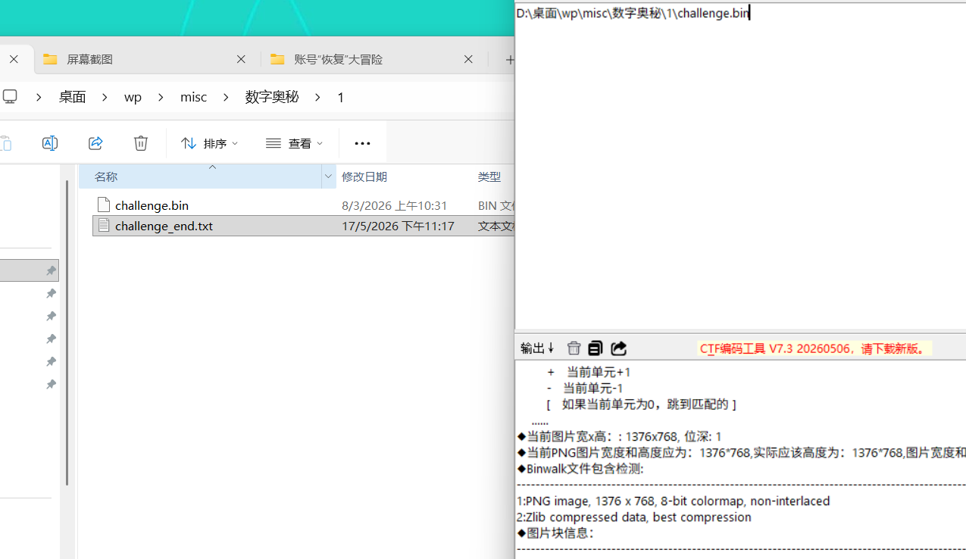

二、PNG 隐藏数据提取
PNG 文件还支持在 tEXt 文本块中存储任意键值对。用 010 Editor 继续往下翻 challenge.bin ，发现了以下几个关键的隐藏字段：
(1) SYNC_CODE —— 一段超过 31000 个字符的超长 Brainfuck 代码
(2) PERIODS —— 数组 [182, 902, 1173, 822, 1145, 1654, 296, 1390]
(3) SYNC_HINT —— "payload=base64;encryption=xor;key=merged_result;method=crt"
(4) SYNC_PAYLOAD—— 一段 Base64 编码的密文
(5) README —— 四条解题指引
打开之前在随波逐流提取的一段额外附加的文本数据，内容是出题人写的一个自定义 Brainfuck 虚拟机源码（vm.py）。

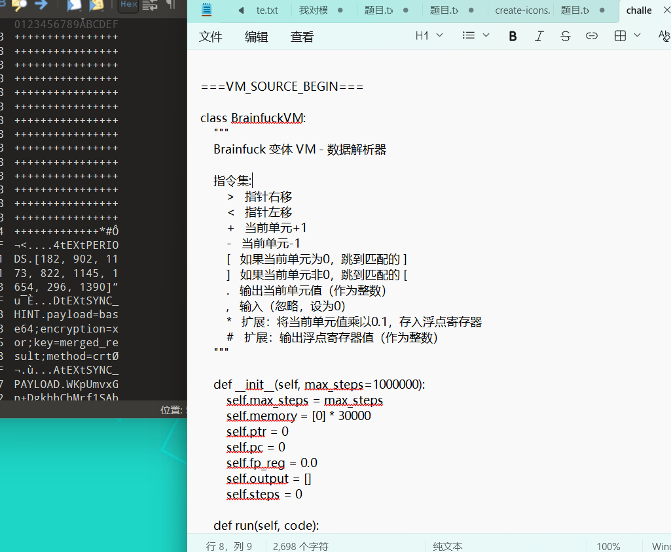三、Brainfuck VM 中的 Bug
README 中有一条提示：
"If data looks incorrect, check vm.py for bugs"
顺着这个线索去看 vm.py 里的关键代码。VM 在处理 * 和 # 两个扩展指令时是这样写的：
elif cmd == '*':
self.fp_reg = self.memory[self.ptr] * 0.1 # 浮点数乘法
elif cmd == '#':
val = int(self.fp_reg) # 直接用 int() 截断
self.output.append(val)
这里 * 指令会把当前内存单元的值乘以 0.1 然后存进浮点寄存器，而 # 指令取出这个浮点数后，用 int() 直接截断取整，这就丢掉了一部分精度。
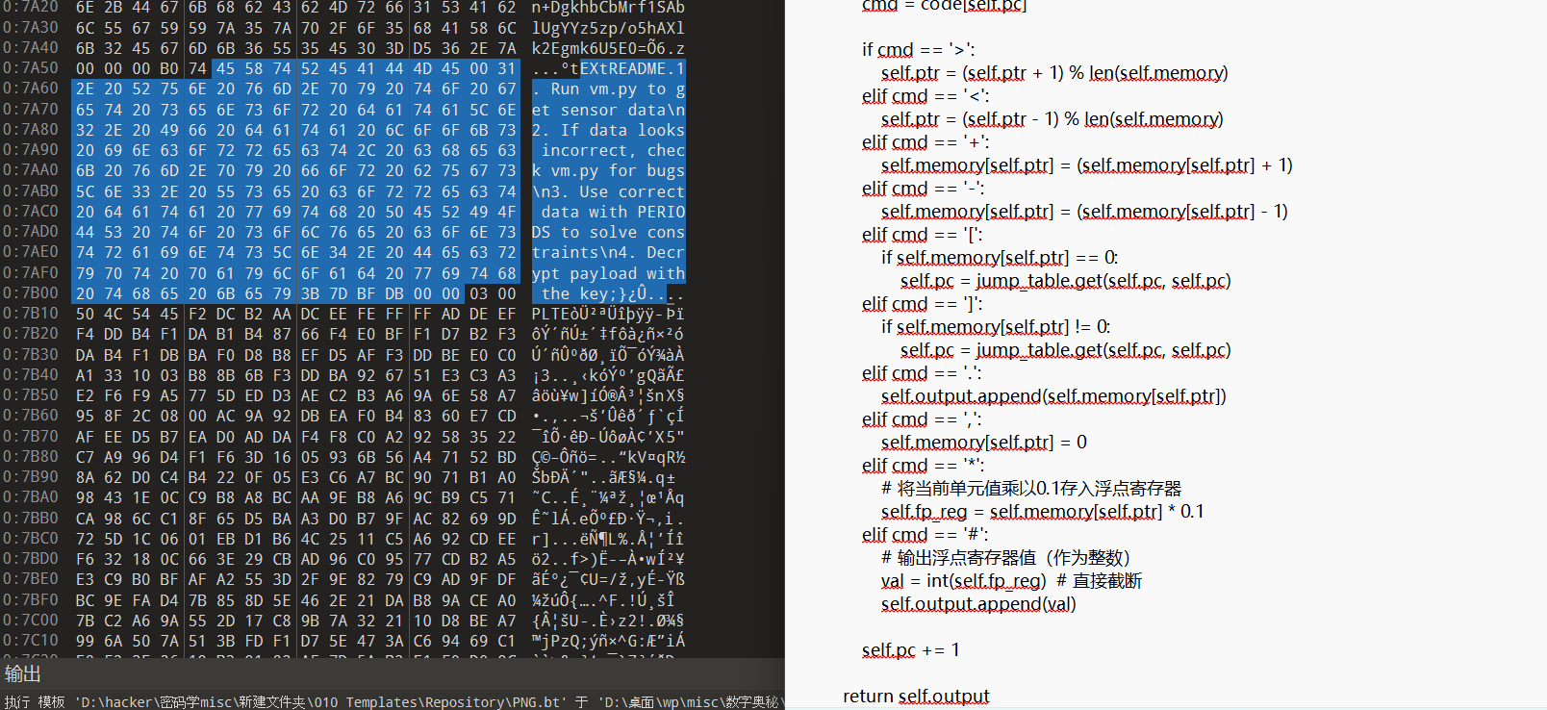

四、获得正确的传感器数据
看 SYNC_CODE 里面的内容，发现它本质上就是一大堆加号（+）加上极少量控制字符。按照 Brainfuck 的语义，一个 + 就是让当前单元格加 1，连续的 + 就是在连续累加。代码的结构大致如下：
++++......++++*#>++++......++++*#>......++++......++++*#
可以看到，代码里一共有 8 组 "许多个 + 后跟 *#>" 的结构。因此只要数出每组里面有几个加号，就得到了对应的原始单元值：
[1806, 5706, 1428, 587, 3327, 15207, 2126, 826]
按照修正后的逻辑（用四舍五入代替截断，即对每个原始值做 (value + 5) // 10），得到正确的传感器读数：
[181, 571, 143, 59, 333, 1521, 213, 83]

五、中国剩余定理 CRT 合并
SYNC_HINT 里明确指出了 "method=crt" 和 "key=merged_result"。所以我们需要用中国剩余定理，把刚刚得到的 8 个传感器数值（作为余数）和 8 个 PERIODS（作为模数）合并成一个整数。
这一步建立以下同余方程组并求解：
x ≡ 181 (mod 182)
x ≡ 571 (mod 902)
x ≡ 143 (mod 1173)
x ≡ 59 (mod 822)
x ≡ 333 (mod 1145)
x ≡ 1521 (mod 1654)
x ≡ 213 (mod 296)
x ≡ 83 (mod 1390)
经过计算使用扩展欧几里得算法逐对合并，得到 merged_result = 1255253。

六、构造解密密钥
拿到 merged_result 之后，并不能直接拿它当 XOR 密钥。需要先构造一个"密钥材料字符串"，然后取这个字符串的 SHA256 哈希值，作为最终的 32 字节 XOR 密钥。
密钥材料的格式是："{merged_result}:{前缀}_{关键词}_{年份}"。
其中：
前缀:从 PNG 的 tEXt 块键名中提取。SYNC_CODE、SYNC_HINT、SYNC_PAYLOAD 的键名都以 "SYNC" 开头，所以前缀取值 "SYNC"。
关键词:从 vm.py（PNG 尾部文本）和 README 中按词边界搜索单词 "sensor"，找到 "get sensor data" 中的 sensor，规范化为大写 "SENSOR"。
年份:来自题目描述中的提示串，连续做多次 Base64 解码后得到 ":SYNC_SENSOR_2025"，由此确定年份为 2025。
拼在一起，最终的密钥材料字符串为：
1255253:SYNC_SENSOR_2025

七、XOR 解密
把 SYNC_PAYLOAD 先做 Base64 解码，得到 38 字节的密文。然后计算 SHA256("1255253:SYNC_SENSOR_2025") 得到 32 字节密钥，用循环异或解密每一字节密文，最终明文就是 flag：
ISCC{vSHL1ZkW7WhCVJypzsCMS8ovNIZ1cYMc}
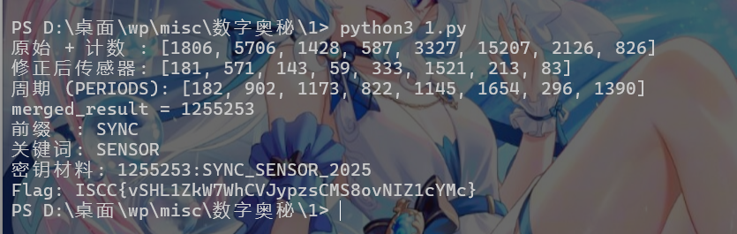

Exp
import base64, hashlib, ast, re
from collections import Counter
from math import gcd
# ===== 第1步：读取 challenge.bin 并解析 PNG chunk =====
with open('challenge.bin', 'rb') as f:
data = f.read()
idx = 8 # 跳过 PNG 签名 (8 字节)
texts = {}
trailer = ''
while idx + 8 <= len(data):
size = int.from_bytes(data[idx:idx+4], 'big')
tag = data[idx+4:idx+8]
body = data[idx+8:idx+8+size]
if tag == b'tEXt' and b'\x00' in body:
k, v = body.split(b'\x00', 1)
texts[k.decode('latin-1')] = v.decode('latin-1')
idx += 12 + size
if tag == b'IEND':
trailer = data[idx:].decode('utf-8', 'ignore')
break
# ===== 第2步：从 SYNC_CODE 统计加号个数 =====
code = texts['SYNC_CODE']
counts = []
cnt = 0
for ch in code:
if ch == '+':
cnt += 1
elif ch == '*':
counts.append(cnt)
cnt = 0
# ===== 第3步：修正版 VM — 四舍五入代替 int() 截断 =====
sensor = [(c + 5) // 10 for c in counts] # 等价于 round(c/10)
periods = ast.literal_eval(texts['PERIODS'])
payload = base64.b64decode(texts['SYNC_PAYLOAD'])
print('原始 + 计数 :', counts)
print('修正后传感器:', sensor)
print('周期 (PERIODS):', periods)
# ===== 第4步：中国剩余定理 (CRT) =====
def crt(remainders, moduli):
def pair(a1, m1, a2, m2):
g = gcd(m1, m2)
delta = a2 - a1
assert delta % g == 0, 'CRT 数据不一致!'
l = m1 // g
r = m2 // g
step = (delta // g * pow(l, -1, r)) % r
return (a1 + m1 * step) % (m1 * r), m1 * r
val, mod = 0, 1
for a, m in zip(remainders, moduli):
val, mod = pair(val, mod, int(a) % int(m), int(m))
return val
merged = crt(sensor, periods)
print('merged_result =', merged)
# ===== 第5步：构造密钥材料字符串 =====
# 从 tEXt 块键名提取前缀
pre_list = [k.split('_')[0].upper() for k in texts
if '_' in k and k.split('_')[0].isalpha()]
prefix = Counter(pre_list).most_common(1)[0][0]
# 从尾部文本中搜索 "sensor" 关键词
all_text = '\n'.join(texts.values()) + '\n' + trailer
m = re.search(r'\bsensor\b', all_text, re.IGNORECASE)
word = m.group(0).upper()
print('前缀 :', prefix)
print('关键词:', word)
# ===== 第6步：SHA256 + 循环 XOR 解密 =====
for year in range(2020, 2027):
candidate = f'{merged}:{prefix}_{word}_{year}'
key = hashlib.sha256(candidate.encode()).digest()
extended = (key * ((len(payload) // len(key)) + 1))[:len(payload)]
plain = bytes(p ^ k for p, k in zip(payload, extended))
if plain[:4] == b'ISCC' and plain[-1] == ord('}'):
print('密钥材料:', candidate)
print('Flag:', plain.decode())
break

